Логопедические игры с детьми к сказке «Пых» 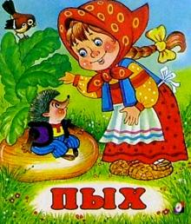
Загадки
Сердитый недотрога живет в глуши лесной,
Иголок очень много, а нитки ни одной. (Еж.)
Сто одежек — Все без застежек.(Капуста)
Этот овощ с круглым боком
И с бордовым сладким соком.
Если хочешь есть борщи,
Её на грядке поищи. (Свекла)

Этот овощ оранжевый, длинный,
Свежий, сочный и витаминный. (Морковка)
Вот соль тебе, вот хлеб и ложка,
Сварилась к ужину...(Картошка)
Он вырос на грядке,
У него характер гадкий:
Куда ни придёт,
Всех до слез доведёт. (Лук)

Круглый бок, жёлтый бок,
Сидит в грядке колобок.
Врос в землю крепко.
Что же это! (Репка).

Жили-были дедушка и бабушка.
Была у них внучка-лапушка,
А вы, ребята, угадали, как её звали? (Алёнка)

Договори словечко.

В огороде, возле хаты,
Урожай растёт богатый.
Там сидят на грядках густо
Репа, свёкла, лук ... (капуста).
И горят, как солнышки,
Жёлтые ... (подсолнушки).
Кто же там пыхтит на грядке?
От кого же этот дед
Убегает без ... (оглядки),
А за ним и бабка вслед?
Вышла внучка в огород:
"Где тут страшный зверь ... (живёт)?"
Заглянула под листочек,
Видит - там лежит клубочек.
Он в иголках серых сплошь,
Кто же это? Это – ... (ёж).
Из краёв пришёл лесных
Зверь колючий в сказку "..." ("Пых")

Пальчиковые игры.

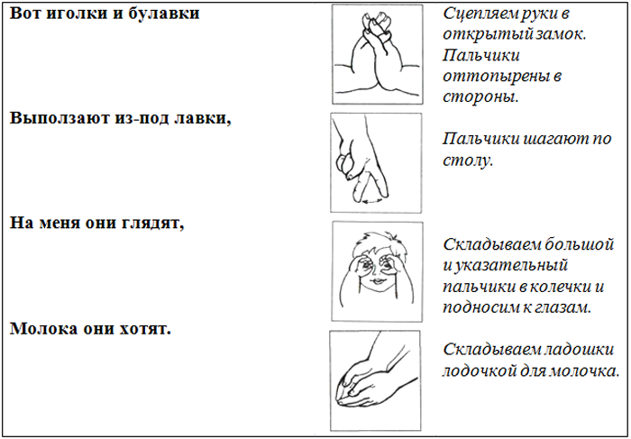

«Колючий клубок»
Ходит-бродит вдоль дорожек (пальчиками «ходим» по столу)
Весь в иголках серый ежик (ладошки вместе, пальчики выпрямили – показываем ежика).
Чтобы волк не уволок,
Превратился еж в клубок (делаем закрытый «замок»).
«Ёжику холодно»
Ежик маленький замерз (объяснить ребенку, что ежику холодно, и он спрятал иголки)
И в клубок свернулся.
Солнышко пригрело –
Ежик развернулся (выпрямите пальцы, как будто еж выставил свои колючки).

«Колкий ёжик»
Ежик, ежик колкий (закрытый «замок»),
Покажи иголки (ручки двигаются в стороны).
Вот они. (открытый «замок»).
Ежик, ежик колкий (ручки двигаются вправо-влево),
Спрячь свои иголки.
Ап! (закрытый «замок» — ежик свернулся в клубок)

Игры с мячиком Су-Джок.
«Ёжик выпустил иголки»
Ёжик выпустил иголки
(Сжимаем и разжимаем пальчики, Су – Джок на середине каждой ладошки)
Стал наш ёжик очень колкий!
(Нажимаем поочерёдно каждым пальчиком)
Ты ежонок не сердись, на ладошку к нам садись! (Круговые движения по ладошке)
Не страшны твои колючки, к ним привыкли наши ручки!
(Берём Су – Джок двумя пальчиками и «скачем» им по ладошке)
Лучше к нам иди играть – наши ручки развивать
(Перекладываем Су – Джок из одной руки в другую)
«Ежиные иголки»
Иглы есть у кактуса, есть они у ёлки.(берём мячик сначала в одну руку, затем в другую)
И у нашего ежа есть иголки тоже.(покатать мячик между ладошками)
Кактус колет больно – это всем понятно!(сжать мячик в ладошке и подуть на неё – «нам больно»)
А наш колючий ёжик колется приятно.(мячик в ладонях, сложенных чашечкой)
Колет нам ладошки,(сжимаем мячик поочерёдно в каждой руке)
Колет каждый пальчик.(взять мячик сначала двумя пальцами одной руки, затем другой)
Он такой полезный – наш колючий мячик!(катаем мячик между ладонями)
---------------------------------------------
Гладь мои ладошки, ёж!
Ты колючий, ну и что ж!
Потом ребёнок гладит шарики ладошками со словами:
Я хочу тебя погладить,
Я хочу с тобой поладить.

Артикуляционная гимнастика со звукоподражаниями и мимическими упражнениями.
«Ёжик»
Ёжик наш утром проснулся, (имитация зевания)
Солнышку улыбнулся.(упражнение «Заборчик»)
Чистой росой напился,(губки трубочкой, втягиваем в себя воздух)
Земляничкой подкрепился.(облизать верхнюю и нижнюю губу)
И сказал: «Ес-ес-ес!»,- (произносим и делаем утверждающий жест рукой)
И пошёл гулять в лес.
В лесу с лисой повстречался.(прищурить глазки –«хитрая лиса»)
Лисы он сильно испугался. (ахаем с испугом)
И сказал: «Са-са-са, са-са-са!(произносим с испугом)
Ох, не съела бы меня лиса».
От испуга свернулся клубком,
Покатился с бугра кувырком.(упражнение «Индюк»)
Говорит: «Сы-сы-сы, сы-сы-сы,(произносим весело)
Укачусь я от злой лисы.(произносим: «Ха-ха!»)
Катился, катился (упражнение «Индюк»)
И под кустом притаился.(произносим: «Ч-ч-ч!»)
Посидел, оглянулся кругом.(язычок из одного уголка губ бегает в другой, «Часики»)
В свою норку пустился бегом.

